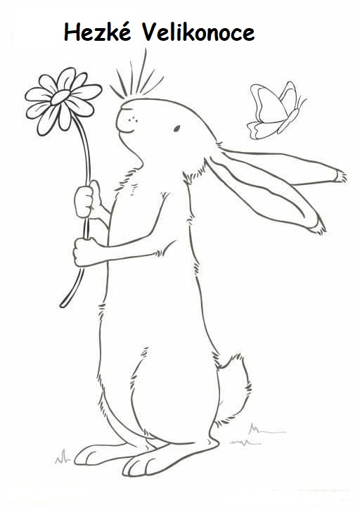

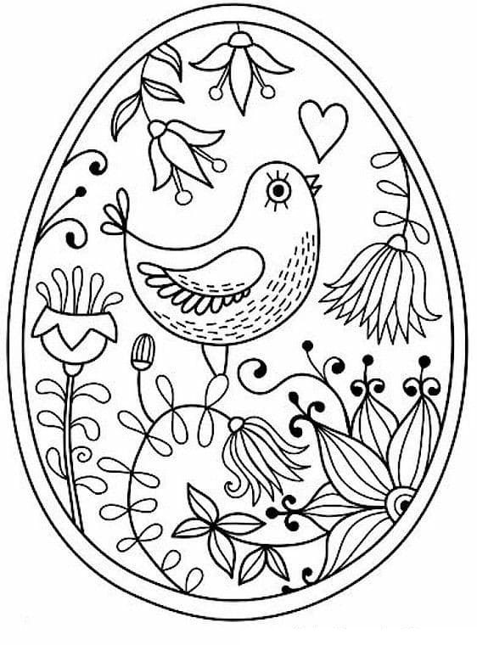

Takto mohou vaše velikonoční přáníčka vypadat, můžete je vybarvit vy, nebo ten komu je věnujete. Hezké Velikonoce vám všem!
